Муниципальное казённое образовательное учреждение
средняя общеобразовательная школа № 3 г. Волжского Волгоградской области
(МКОУ СОШ № 3)
404106,г.Волжский Волгоградской области,ул.Прибрежная,91тел./ факс(8443)27-15-02

ФЕСТИВАЛЬ ПРЕЗЕНТАЦИЙ
УЧЕБНЫХ И ПЕДАГОГИЧЕСКИХ ПРОЕКТОВ

Творческий проект «Подарок маме!»

Проект разработала:
обучающаяся 4Р класса
Хетагури Ирине.
Руководитель проекта:
Белякова Светлана Викторовна,
учитель начальных классов.

Волжский 2014
Содержание
I.Введение
Актуальность проблемы
Цель
Задачи
Сбор информации
Выбор модели
II.Основная часть………...
1.Выбор инструментов, приспособлений и материалов
2.Составление инструкционно-технологической карты
3.Экологическая оценка изделия
4.Экономическая оценка изделия
III.Заключительная часть.
Оценка работы.
Результат.

I.Введение
Актуальность проблемы.
Скоро наступит Международный женский день- 8 Марта. Я очень люблю свою маму, потому что она самая красивая, добрая, нежная, заботливая. В этот день хочется подарить маме что-то особенное, порадовать её. Я люблю смотреть, как мама улыбается. Моя мама очень любит цветы. Так как я пока не зарабатываю денег и не могу их купить, то я решила сделать цветы своими руками.
Цель: сделать цветы в подарок маме.
Задачи:
1. Найти подходящую поделку .
2. Подобрать материал и инструменты.
3. Изготовить подарок.

Сбор информации.
Теперь мне потребуется много информации. В этом помогут ресурсы интернета. Нужно собрать в «копилку» весь понравившийся материал и выбрать один эскиз.

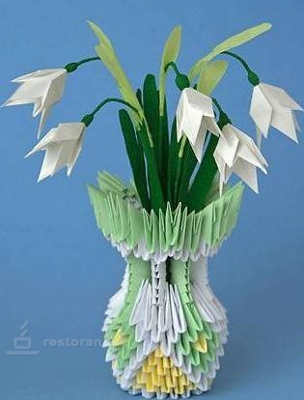
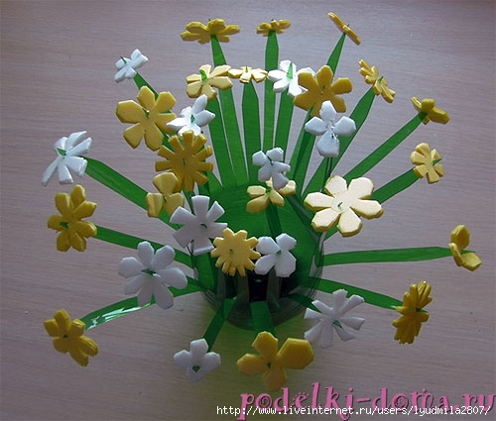

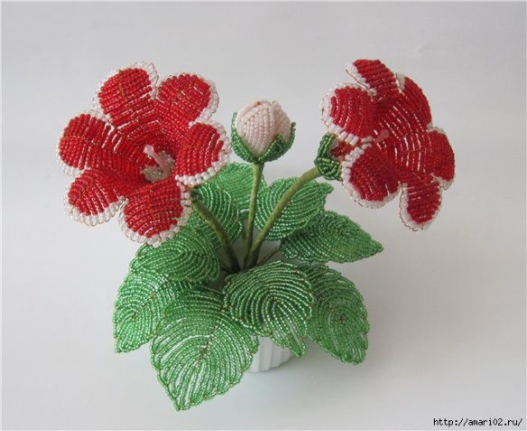

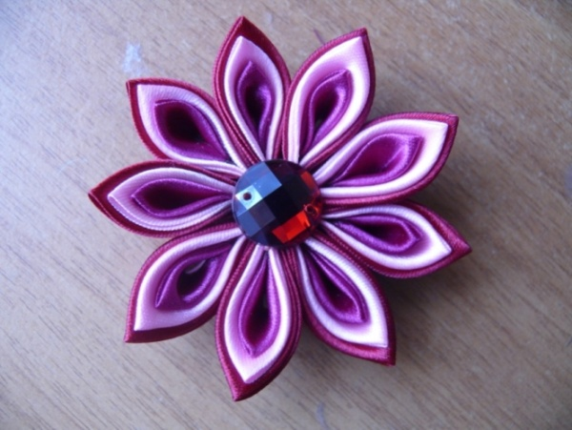

Выбор модели.
Оказывается, цветы можно сделать из бумаги, бисера, ткани и других материалов в различной технике. Исследовав все возможные варианты подарка, я решила взять за основу изделие на основе пластиковой бутылки.

II. Основная часть.
1. Выбор инструментов, приспособлений и материалов.
Для работы мне понадобятся следующие материалы и инструменты: пластиковая бутылка зелёного цвета, бумажные салфетки, пенопласт, ножницы, нож, степлер и скобы, карандаш.
2.Составление инструкционно-технологической карты
Этот этап работы был для меня немного сложным, Светлана Викторовна помогла составить технологическую карту.
Технологическая карта
№ | Выполняемая операция | Инструменты
1. | Наметить середину бутылки, отрезать половину , оставить для работы нижнюю часть. | Простой карандаш,нож, ножницы
2. | Нарезать вертикальные полоски шириной 0,5- 1 см, не доходя до дна бутылки 5 см | Ножницы
3. | Сложить бумажную салфетку 2 раза, вырезать круг, нарезать вертикальные полоски к центру круга, не дорезая до конца | Ножницы
4. | Прикрепить цветок к бутылке | Степлер
5. | Повторить операции 3,4 10-15 раз
6. | Разобрать пенопласт на шарики, надеть на заострённые полоски бутылки

3. Экологическая оценка изделия.
Бутылка обладает достаточной прочностью, устойчивостью. Так как я не использую бутылку для пищевых продуктов, вред организму она не наносит.
Бумажные салфетки - экологический чистый материал, вырабатывается из натуральных волокон растительного происхождения.
Пенопласт разрешен к применению, он состоит из водорода и углерода.
4.Экономическая оценка изделия.
На свой подарок я не истратила ни копейки.

III.Заключительная часть.
Оценка работы.
Удалось ли мне сделать цветы для мамы своими руками? Да. Изделие изготовлено аккуратно и качественно. Оно очень понравилась моей маме.
Положительные стороны:
- цель достигнута
- материалы общедоступны
- технология изготовления посильна
- дизайн соответствует назначению
- стоимость изделия – бесплатно
А ещё я хочу сказать, что при выполнении данной поделки вырабатываются такие качества как усидчивость, внимательность, аккуратность.

Результат

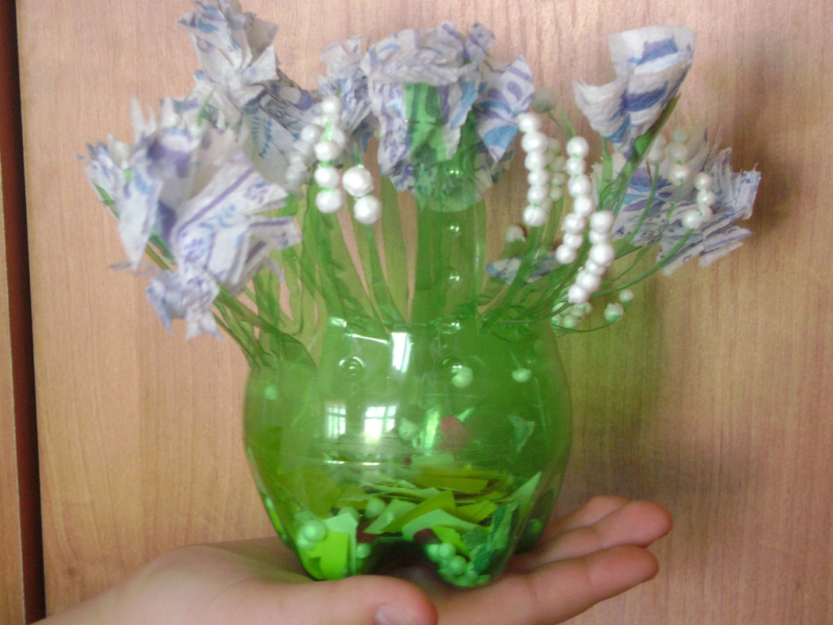

Паспорт проектной работы.
Название проекта: Подарок маме!
Автор проекта: Хетагури Ирине
Руководитель проекта: учитель начальных классов Белякова С.В.
Учебный предмет: технология
Возраст пользователей : обучающиеся 9-12 лет
Практическое применение: подарок
Тип проекта: творческий, прикладной, краткосрочный, индивидуальный
Цель проекта: сделать цветы в подарок маме
Вопрос проекта: из чего?как?
Сроки реализации проекта:01.02.2014-05.03.2014
Продукт проекта: цветы для мамы
Материалы и ресурсы, необходимые для проекта:
- пластиковая бутылка зелёного цвета, бумажные салфетки, пенопласт
- ножницы, нож, степлер и скобы, карандаш

